Comportement Design Pattern (Diagrammes de Classe)

Observer
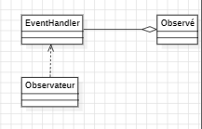

Le principe d’Observer est que chaque classe observable contient une liste d’observateurs, et c’est grâce à la méthode de notification que l’ensemble des observateurs est prévenu. La classe observée hérite d’Observable qui gère la liste des observateurs. Dans notre cas l’observateur est la classe Maitredhotel et l’observé c’est la classe Client

Singleton

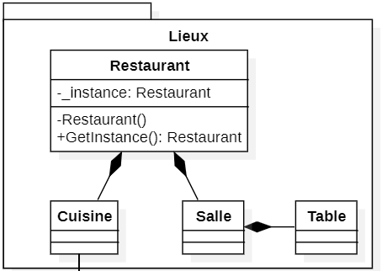

Nous avons utilisé ce Design Pattern dans la classe Restaurant afin de rendre son instance globale. L’idée est d’utiliser une seule instance de la classe Restaurant au lieu d’en créer plusieurs à chaque fois que nous allons avoir besoin de l’utiliser.

Factory Method
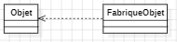

Nous avons fait appel à ce Design Pattern pour nous permettre de créer plusieurs types d’employés en tenant compte des rôles demandés dans notre application. En effet, nous avons une classe Personne qui est considérée comme une superclasse, puis dans la classe Aemploye qui hérite de la classe Personne, nous avons la possibilité de créer plusieurs types d’employés selon les rôles demandés dans notre application.

